STOWARZYSZENIE „U ŹRODŁA” , OŚRODEK ROZWOJU OSOBISTEGO I DUCHOWEGO „TU I TERAZ” W NOWYM KAWKOWIE
ORAZ FUNDACJA PRZYJACIÓŁ OSHO W POLSCE
www.tuiteraz.eu www.u-zrodla.pl www.osho.org.pl

zapraszają 19 kwietnia 2016 na

WYKŁAD W WARSZAWIE,
KTÓRY POPROWADZI SWAMI SATYA VEDANT VASANT JOSHI
„OŚWIECONY WIZJONER OSHO I JEGO ZNACZENIE W DZISIEJSZYM ŚWIECIE”
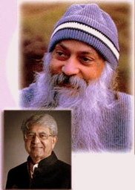

OŚWIECONY MISTYK: OSHO

Buntownik, obrazoburca, oświecony mistyk i intelektualny gigant Osho (znany także jako Acharya Rajneesh and Bhagwan Shree Rajneesh) – jest tym wszystkim, a także czymś więcej. Wniósł duchową rewolucję w życie tych, którzy pragnęli wzrastać jako świadome, twórcze i kochające istoty ludzkie. Osho odważnie wypowiadał się na temat ortodoksyjnych religii, księży i polityków, anachronicznych tradycji i o wszystkim, co uznawał za przeszkodę na ścieżce samorealizacji. To sprawiło, że był najczęściej omawianym i kontrowersyjnym duchowym mistykiem XX wieku. Próba zrozumienia zjawiska zwanego „Osho” okazała się dziwnie nieuchwytna. Być może jest to nieuniknione, gdyż u podstawy Osho reprezentuje największą potencjalną zmianę paradygmatów i przekonań w historii ludzkości.

Osho istotnie jest buntownikiem, gdyż wyzywa konwencjonalne drogi utarte przez ludzkość, robiąc to, co jest zakazane przez społeczeństwo, religię, czy rządzące grupy społeczne – własnymi sposobami, w swoim własnym czasie, i w miejscu, które sam wybiera. Buntownik nie obawia się, czy coś, co robi, jest zakazane, gdyż robi to w interesie przyszłości całej ludzkości. W rzeczywistości, buntownik pokazuje, jak Osho pokazał poprzez moc swojej wizji (przesłania), że on jest przyszłością ludzkości.

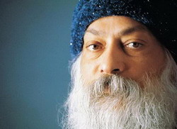

OŚWIECONY WIZJONER OSHO I JEGO ZNACZENIE WSPÓŁCZEŚNIE

Ktoś może zapytać, jakie znaczenie współcześnie mają nauki Osho. Cóż, im więcej słuchasz tego, co rzeczywiście mówi, tym bardziej odkrywasz, że szczegółowo przewidział czas, w którym jego słowa staną się znaczące i dotyczące całej ludzkości. W pewnym sensie kładzie całą ludzkość na kozetkę i wyjaśnia każde jej szaleństwo. Z chirurgiczną precyzją opisuje wszystko to, co jest obłąkańcze w świecie wokół nas, i jak ten obłęd jest prostu wyrazem naszej wewnętrznej schizofrenii. I vice versa – przygląda się wszystkim naszym wypaczeniom i pokazuje, jak powodują one zewnętrzne barbarzyństwo, które uchodzi za „cywilizację”. I za każdym razem wyjaśnia i pokazuje swoja osobą, że podstawowy lekiem na tę chorobę jest medytacja.

Osho nie jest tylko społecznym i politycznym rewolucjonistą. Za cel stawia sobie coś co wykracza ponad to. Choć jego wizja i praca zasiały ziarna społecznej rewolucji, nie był to jego główny cel. W rzeczywistości jego celem jest zmiana, transformacja samej natury życia, jakie dziś istnieje. Stworzył on rewolucję w świadomości.

Osho pracował nad stworzeniem Nowego Człowieka: Nowego Mężczyzny i Nowej Kobiety, którzy stworzyliby Nowe Społeczeństwo – a nie tylko zmienione społeczeństwo. Nie jest zainteresowany tylko odnowioną, poszerzoną, przeprojektowaną wersją obecnego społeczeństwa – lecz całkowicie nowym społeczeństwem. Te przesłanie musi wniknąć głęboko w nasze zrozumienie, w przeciwnym razie istnieje wysokie prawdopodobieństwo, że możemy zniszczyć ludzkość, starając się zaradzić wyzwaniom przyszłości.

SWAMI SATYA VEDANT (DR VASANT JOSHI)
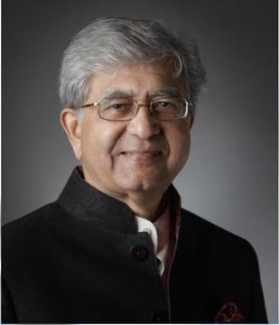

Dr Vasant Joshi, znany również jako Swami Satya Vedant, jest profesorem Uniwersytetu Michigan (Stany Zjednoczone) oraz Uniwesytetu Baroda (Indie). Został namaszczony na sannyasina Osho w 1975 roku otrzymując imię Swami Satya Vedant. Osho mianował go również Kanclerzem Międzynarodowego Uniwerystetu Medytacynego Osho (który Osho przemianował później na Osho Multiversity - uniwerytet w wieloma różnymi departamentami). Dr Joshi prowadził warsztaty medytacyjne na całym świecie, m.in. w Organizacji Narodów Zjednoczonych, Banku Światowym, Pentagonie, jak również w programie dr. Deepaka Chopry w San Diego. Udzielił niezliczonej liczby wywiadów, brał udział w seminariach i konferencjach oraz prowadził warsztaty w Indiach, Kanadzie i Stanach Zjednoczonych. Tematyka jego warsztatów to głównie zarządzanie stresem i efektywność menedżerska, przywództwo, relacje międzyludzkie, uwłasnowolnienie siebie i kobiet, edukacja i poprawa zdrowia dla policjantów. Jest autorem książek i licznych artykułów w czasopismach i gazetach w Indach, Stanach Zjednoczonych i Australii.
www.oshonisarga.com

OSHO
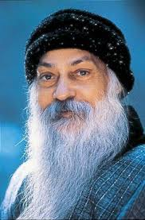
Jeden z najbardziej znanych i prowokujących mistyków XX wieku. Urodził się w 1931 w Indiach, ukończył filozofię na Uniwersytecie w Jabalpur i tam też prowadził wykłady. Od 1966 podróżował po Indiach nauczając tysiące ludzi medytacji. Nie propagował żadnego systemu opartego na wierze, nauczał jedynie technik medytacji. Nie był ani idealistycznym filozofem, ani religijnym prorokiem. Był za to znakomitym mówcą, erudytą łączącym wschodnią tradycję mistyczną z zachodnią psychoterapią. Za pomocą prostego języka wprowadzał słuchaczy w świat jogi, tantryzmu, zen, taoizmu i sufizmu, wydobywając z nich esencję prawdziwej religijności. Często posługiwał się ironią, dowcipem, prowokacją – jak np. głosi napis przed wejściem do sali, gdzie odbywały się wykłady Osho- „Zostawcie tu buty i umysły”. W latach 70-tych XX założył w Punie w Indiach wspólnotę – ośrodek, który szybko stał się słynny jako światowe centrum rozwoju i terapii łączące wschodnie techniki medytacji ze współczesną psychoterapią (joga, tai-chi, psychodrama, zen, bioenergetyka – łącznie 40 grup tematycznych). Nauczał tam także własnych, oryginalnych metod medytacyjnych o charakterze dynamicznym. Zmarł w 1990. Wydano kilkadziesiąt książek, będących zapisem wykładów Osho i jego komentarzy do tekstów różnych tradycji religijnych.

DATA: 19.IV.2016
MIEJSCE: Warszawa
ORGANIZATOR: Ośrodek Rozwoju Osobistego „Tu i Teraz” w Nowym Kawkowie
www.tuiteraz.eu
ZAPISY: konieczne zgłoszenie mailowe na adres kawkowo@tuiteraz.eu

ZAPRASZAMY TAKŻE NA WARSZTAT W OŚRODKU „TU I TERAZ”
W NOWYM KAWKOWIE

20-24.IV.2016
KTÓRY POPROWADZI
SWAMI SATYA VEDANT (DR VASANT JOSHI)
WARSZTAT MEDYATCJI OSHO „WIZJA OSHO: ŚCIEŻKI DO TRANSFORMACJI OSOBOWOŚCI”

